МІНІСТЕРСТВО ОСВІТИ І НАУКИ УКРАЇНИ

Український державний університет імені Михайла Драгоманова

Факультет математики, інформатики та фізики

Кафедра інформаційних технологій та програмування

**Звіт**

з лабораторної роботи №2

«Алгоритми з розгалуженням мовою Python»

з дисципліни «Програмування»

Виконав:

студент ІІ курсу групи 21Ім

Дашко М.В.

Перевірила:

викладач Устименко О.Б.

Оцінка___________

Дата _____________

Київ - 2023

**Зміст**

Мета роботи 3

1 Постановка задачі 4

2 Основна частина 4

2.1 Опис вхідних та вихідних даних 4

2.1 Блок-схема 5

Висновки 6

Список літератури 7

Додатки 8

# Мета роботи

Мета лабораторної роботи – скласти програми мовою Python для вирішення задач з теми «Розгалуження». Дізнатися про: переваги використання розгалужених алгоритмів в програмах та про основні команди для реалізації розгалуження.

# 1 Постановка задачі

1. Задача №1.

Дано натуральне число n (0 ≤ n ≤ 1000), яке визначає період

піврозпаду радіоактивних атомів, визначений у роках. Необхідно

вивести значення періоду піврозпаду, додавши до цього числа

відповідно «рік» (rik), «роки» (roky), «років» (rokiv).

1. Задача №2.

Дату 2 жовтня 2020 р. будемо називати «магічною», оскільки, коли

вона записана у форматі 02.10.20, добуток значень дня і місяця

дорівнюють значенню року. Напишіть програму, яка запропонує

користувачеві ввести день, місяць і рік (лише останні дві цифри) у

числовій формі. Програмі слід вивести повідомлення про те, що

введена дата є «магічною». В іншому випадку має бути повідомлення,

що це звичайна дата.

# 2 Основна частина

## 2.1 Опис вхідних та вихідних даних

Задача 1

Вхідні дані:

Year, y – змінна для збереження цілого числа, роки.

Вихідні дані:

Year, y – змінна для збереження цілого числа, роки.

Рядок зі значенням “rik”, “rokiv”, “roki”.

Задача 2

Вхідні дані:

day, month, year – зміні цілого типу, для збереження значень дня, місяця та року.

Вихідні дані:

Рядок зі значеннями: "Це магічна дата" або "Це звичайна дата."

## 2.1 Блок-схема

Блок-схема першої програми

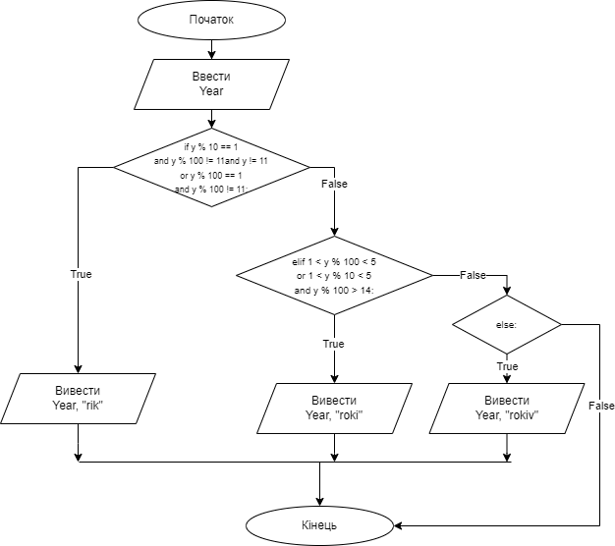

Блок-схема другої програми

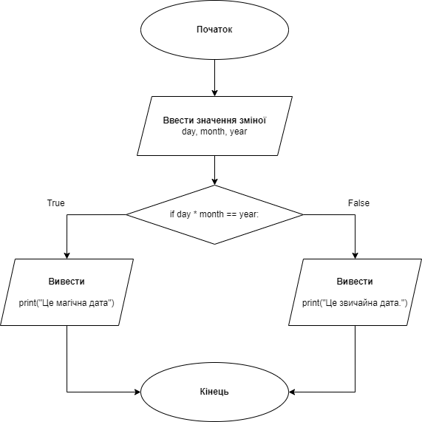

# Висновки

В результаті виконання лабораторної роботи було розглянуто принципи роботи розгалужених алгоритмічних структур, створено програми мовою програмування Python, підготовлено звіт з блок схемами, кодом програм та результатами їх виконання. Частково реалізовані багато рядкові коментарі. В додатках розміщено код програм та результат виведення у консоль. Роботу було завантажено на GitHub.

Також щодо першого завдання, то можна і покращити перевірку умов. Але через брак часу поки не вдалося це реалізувати. В цілому програми працюють правильно.

# Додатки

Лістинги програм

Програма 1:

*"""Дано натуральне число n (0 ≤ n ≤ 1000), яке визначає період  
піврозпаду радіоактивних атомів, визначений у роках. Необхідно  
вивести значення періоду піврозпаду, додавши до цього числа  
відповідно «рік» (rik), «роки» (roky), «років» (rokiv).  
"""*#Створення зміної цілого типу для збереження значення року  
Year = int(input("Введіть рік: "))  
#Створення коротшої змінної, що приймає значення зміної Year  
y = Year  
#Початок розгалуження, перевірка на відповідність умов та виведення результату  
if y % 10 == 1 and y % 100 != 11 and y != 11 or y % 100 == 1 and y % 100 != 11:  
 print(y, " rik")  
#Продовження розгалуження, перевірка на відповідність умов та виведення результату  
elif 1 < y % 100 < 5 or 1 < y % 10 < 5 and y % 100 > 14:  
 print(y, " roki")  
#Закінчення розгалуження, перевірка на відповідність відмінної від попередніх умов.  
else:  
 print(y, " rokiv")

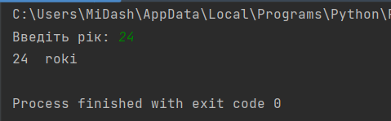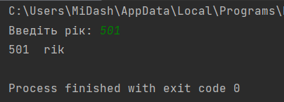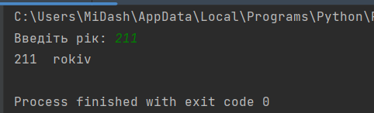Результат:

Програма 2:

*"""Дату 2 жовтня 2020 р. будемо називати «магічною», оскільки, коли  
вона записана у форматі 02.10.20, добуток значень дня і місяця  
дорівнюють значенню року. Напишіть програму, яка запропонує  
користувачеві ввести день, місяць і рік (лише останні дві цифри) у  
числовій формі. Програмі слід вивести повідомлення про те, що  
введена дата є «магічною». В іншому випадку має бути повідомлення,  
що це звичайна дата.  
"""*#Створення зміних типу ціле число для зміних з назвами day, month, year.  
day = int(input("Enter day: "))  
month = int(input("Enter month: "))  
year = int(input("Enter year: "))  
#Перевірка на відповідність виконання умов задачі. Та виведення резултатів в консоль.  
if day * month == year:  
 print("Це магічна дата")  
else:  
 print("Це звичайна дата.")

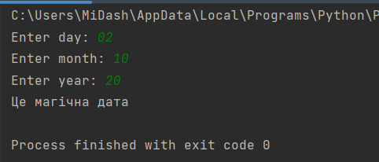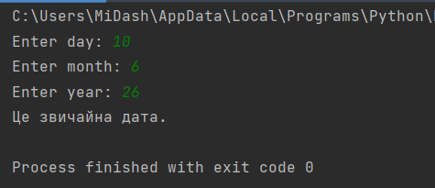Результат: